手机考操作手册

一、考前准备
考生扫描下方二维码或在各大应用商店搜索”国家医学电子书包”下载考试客户端app。
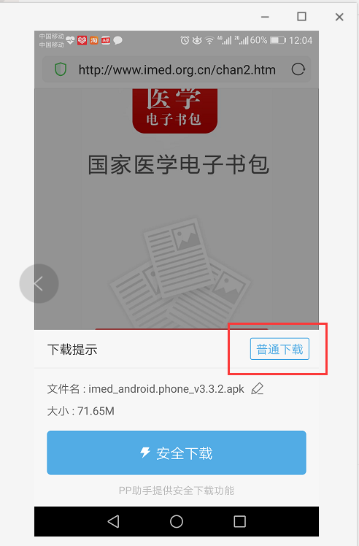
安卓手机在扫码安装时，请选择“普通下载”下载，不要用“安全下载/官方下载”等明显标记的下载安装等，那样会跳转到应用商店下载，有可能下载的是旧版本的，有些应用商店更新不及时。
确保APP版本在3.4.2及以上，否则无法正常考试。版本信息查看方法：登录书包APP后，在我的——设置——版本信息中查看。
招收考试前下发公布各考生的账号和密码，考生凭账号和密码登录进行考试，无需自行注册账号。

二、开始考试
考生凭账号（身份证号+z）和密码（6个0）登录书包app，点击下方考试菜单，进入考试系统后，确保考试首页能看到题库入口及我的考试（正式考试）入口，以及绑定的机构名称： 2018年第二批试点专科招收考核。如果有问题请及时联系本组织内教师或医视界客服400-001-8080。
操作流程如下：
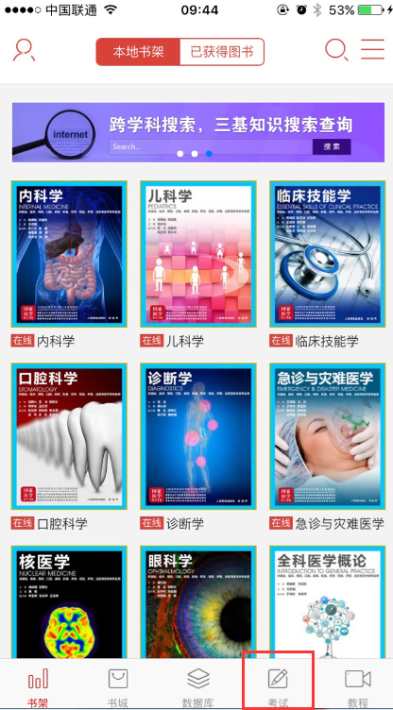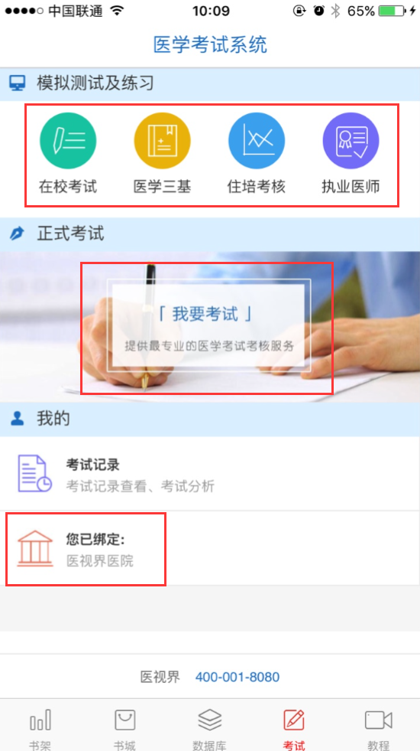
进入考试系统首页后，点击我的考试进入考试列表，选择对应的考试，点击开始考试即可进行答题。
操作流程如下：
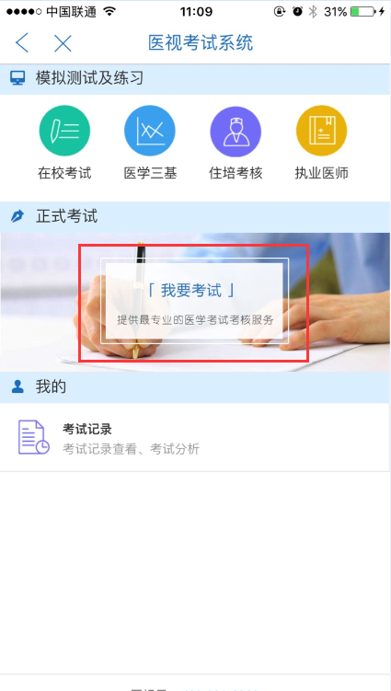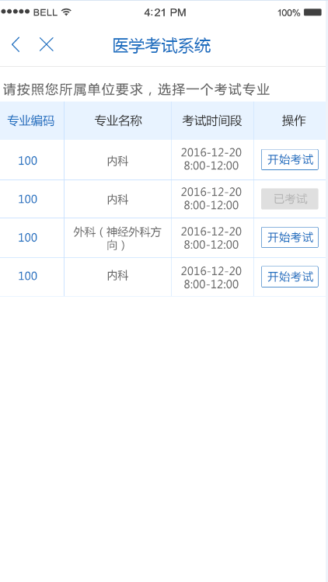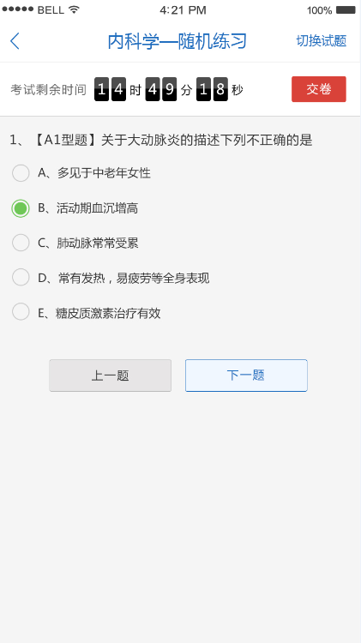
试题作答完毕后，点击交卷按钮，点击确认提交试卷，提示试卷提交成功即完成本场考试。看到如下界面即表示试卷提交成功（点击确认后回到首页）：
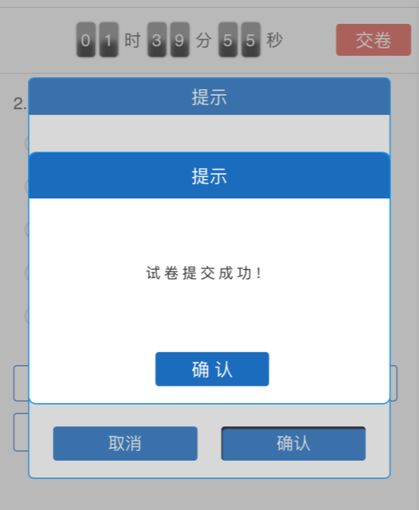
考试过程中如果遇到需要解锁考试的情况，请联系监考老师，请监考老师输入考试验证码（解锁码）进行解锁。
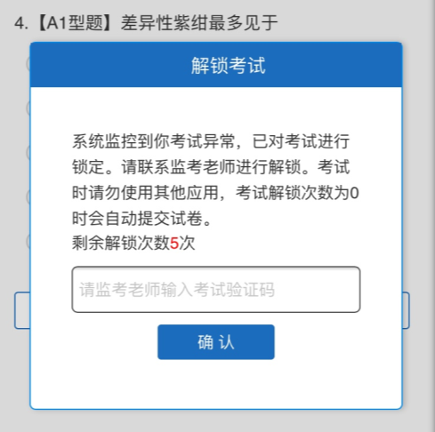

三、注意事项
- 手机系统版本要求：苹果手机系统要求iOS9以上，安卓手机系统版本要求在安卓5.6以上。
- 手机配置要求：内存512M以上，存储空间500M以上，分辨率要求 1280*720以上。
- 提前准备好考试环境，安装好书包App（确保书包App版本在3.4.2及以上，最好是最新版本，版本在“我的—设置—版本信息”中查看），确保能看到“我的考试”入口，并确保能进行考前练习。
- 确保考试时手机电量充足，支持2个小时以上的连续使用。如果手机续航不太好的话可以带上移动电源。
- 请考生将手机屏幕待机时间调至5分钟以上甚至常亮，以免出现手机锁屏现象影响考试。
- 考试期间保持网络通畅，建议使用4g网络或者wifi进行考试。3g网络会出现页面卡住或者页面空白的情况。
- 考试前，请关闭占用网络资源的相关应用程序，将手机状态调整为最佳状态。
- 考生在考试过程中遇到网速慢、断线等情况，不要着急，可以选择关闭移动网络，然后在开启，即可继续答题考试。
- 考生在考试过程将手机调整为静音状态，建议考生在考试前退出微信、QQ等聊天软件，将手机设置为来电转移状态，保持考试状态，避免考生再考试过程中出现锁屏状态，若考生在考试过程中，查看微信、QQ，BAIDU搜索、接听电话、截屏等，手机会被自动锁定，锁定后考生将不能继续答题。若考生手机被锁定5次（系统默认）后，系统将进行自动交卷处理。若考生考试界面被锁定后，请及时致意考务人员，进行解锁，解锁后方可继续答题。

四、常见问题及解决办法
- 如果考生已有“医学电子书包”账号看不到考试试卷怎么办？
如果考生已有“医学电子书包”账号，请退出个人账号，使用账号（身份证号+z）和密码（6个0）登录，方可参加考试。
注：退出操作流程：点击“我的—滑到最下方—退出登录”。
- 登录考试后，没有试卷怎么办，试卷不是本人所考专业怎么办？
返回考试系统首页，再次点击“我要考试”进入，反复几次，如果还是看不到试卷或试卷不是本人专业，则反馈给监考老师，由监考老师联系客服（400-001-8080）解决。
- 考试过程中有图片显示不了
网速不好导致图片加载较慢。请点击左上角刷新按钮进行刷新加载。如果还是不行则点击上一题下一题进行解决。同时确认连接的移动网络或wifi信号是否稳定。可先关闭移动网络，再重新启动移动网络尝试解决。
- 考试过程中图片太小，看不清
可点击图片占位图，用手势缩放功能放大图片进行查看。
- 考试过程中不小心退出了书包App，怎么办？
如果未关闭进程则调出进程，解锁考试后可以继续考试。如果App异常退出，可重新登录考试，继续上次答题记录进行答题。
- 考试过程中不小心点了交卷，怎么办？
点击交卷时会有确认提醒，点击确认交卷后，将无法恢复，请慎重点击。
- 再次进入考试时，所考试卷显示已考
如果确认是正常交卷，则可放心离场。如果是异常情况，可向监考老师反馈，联系医视界客服解决。
- 试题作答完毕后，点击交卷按钮，长时间没反应怎么办？
因集中交卷占用网络资源大，部分考生手机会出现转圈现象，请考生耐心等待片刻后，会提示交卷成功，点击确认即可。如果持续很长时间等待，请寻找考务人员反馈解决。

五、服务支持
- 客服电话：400-001-8080
- 客服QQ： 2220330932

